WeddingWeb
Relatório de Sofware
(versão 1.0)
Índice
1. Introdução 4
1.1 Domínio do Problema 4
1.2 Objetivo 4
2. Levantamento de rquisitos 5
2.1 Requisitos funcionais 5
2.1.1 Usuários 5
[RF001] Cadastrar Noivo(a) 5
[RF002] Alterar Noivo(a) 5
[RF003] Visualizar Noivo(a) 6
[RF004] Excluir Noivo(a) 6
[RF005] Cadastrar Profissional 7
[RF006] Alterar Profissional 7
[RF007] Visualizar Profissional 7
[RF008] Excluir Profissional 8
[RF009] Cadastrar Convidado 8
[RF010] Alterar Convidado 8
[RF011] Visualizar Convidado 9
[RF012] Excluir Convidado 9
2.1.2 Login e Sessão 9
[RF013] Efetuar Login 10
[RF014] Efetuar Logout 10
2.1.3 Cerimônia e Organização 10
[RF015] Cadastrar Casamento 10
[RF016] Alterar Casamento 11
[RF017] Visualizar Casamento 11
[RF018] Excluir Casamento 12
[RF019] Cadastrar Tarefa 12
[RF020] Alterar Tarefa 12
[RF021] Visualizar Tarefa 13
[RF022] Excluir Tarefa 13
[RF023] Cadastrar Serviço 14
[RF024] Alterar Serviço 14
[RF025] Visualizar Serviço 14
[RF026] Excluir Serviço 15
[RF027] Disponibilizar Serviço 15
[RF028] Procurar Serviço 16
[RF029] Procurar Profissional 16
[RF030] Contratar Serviço 16
[RF031] Gerenciar Tarefa 17
[RF032] Gerenciar Serviços 17
2.1.4 Convites e Convidados 18
[RF033] Cadastrar Convite 18
[RF034] Alterar Convite 18
[RF035] Visualizar Convite 18
[RF036] Excluir Convite 19
[RF037] Enviar Convite 19
[RF038] Gerenciar Convidados 20
2.2 Requisitos não-funcionais 21
[NF001] Usabilidade 21
[NF002] Desempenho 21
[NF003] Hardware e Software 21
2.3 Casos de uso 22
2.4 Diagrama de Classes 23
2.5 Modelo Relacional 24
3. Arquitetura do sistema 25
3.1 Descriçaõ da arquitetura do sistema 25
3.2 Tecnologias utilizadas 25
3.2.1 JavaServer Faces (JSF) 25
3.2.2 JPA e EclipseLink 25
3.2.3 Junit 26
3.3 Padrões de projetos 26
3.3.1 Repository 26
4. Teste de Software 27
4.1 Casos de testes 27
CT001 – Realizar acesso ao sistema 27
CT002 – Realizar encerramento de sessão do sistema 27
CT003 – Realizar a criação de um casamento 27
CT004 – Realizar a criação de uma tarefa 28
CT005 – Realizar criação de usuário profissional 28
CT006 – Realizar criação de um serviço 29
CT007 – Realizar disponibilização de um serviço 29
CT008 – Realizar contratação de um serviço 29
CT009 – Realizar criação de um convite 30
CT010 – Realizar o envio de um convite 30
CT011 – Realizar o gerenciamento de convidados 31
CT012 – Realizar o gerenciamento de tarefas 31
CT013 – Realizar o gerenciamento de serviços 32
CT014 – Realizar a procura de profissional 32
CT015 – Realizar a procura de serviço 33
CT016 – Responder um convite enviado 33
5. Conclusão e trabalhos futuros 35
6. Referências 36

Introdução
Apresentar uma visão geral breve sobre o sistema de software a que se refere este documento. Descrever os objetivos de desenvolvimento do sistema.

Domínio do Problema
Planejar, organizar e executar uma cerimônia de casamento é uma atividade complexa, que, apesar de bastante frequente e comum, envolve diversas tarefas desde o planejamento, com certo tempo de antecedência, até a execução, no dia da cerimônia. Diante disso, o sistema de casamentos Wedding Web dispõe aos usuários (noivos e noivas prestes a se casarem) a possibilidade de gerir suas agendas de tarefas, coletiva e individualmente; gerenciar a contratação e pagamento de profissionais e serviços relacionados ao casamento, como buffet e fotografia, fornecendo um orçamento das contratações dos serviços; administrar a lista de convidados e automatizar o envio e gerência de convites.
O público-alvo desta ferramenta são pessoas físicas, mais especificamente, casais que estão planejando realizar uma cerimônia matrimonial

Objetivo
Dessa forma, o sistema web WeddingWeb se propõe auxiliar os usuários na gestão de todas as atividades pertinentes à cerimônia de casamento, de modo que visa atuar desde a concepção do casamento até sua efetiva realização, possibilitando aos seus usuários manterem o controle de todas as ações relacionadas à cerimônia de casamento e evitar problemas em quaisquer etapas da mesma.

Levantamento de rquisitos
Nesta seção são especificados os requisitos do sistema WeddingWeb, fornecendo aos desenvolvedores as informações necessárias para o projeto e implementação, assim como para a realização dos testes e homologação do sistema.

Requisitos funcionais
Texto em que se vão identificando e apresentando os actores principais: perfis de utilizadores, aplicações directamente interessadas na funcionalidade oferecida pela aplicação e para os quais esta foi criada.
Descrição de actores secundários tb existentes por motivos de manutenção e supervisão do sistema.

Usuários

[RF001] Cadastrar Noivo(a)
Nome do caso de uso: Cadastrar Noivo(a)
Descrição do caso de uso: O sistema deve possibilitar ao usuário criar um perfil de usuário do tipo noivo(a).

Atores: Usuário não cadastrado
Regras de negócio:

Prioridade: | ■ | Essencial | ◻ | Importante | ◻ | Desejável
Entradas e pré-condições: Usuário não ser cadastrado.

Saídas e pós-condição: Usuário cadastrado no sistema
[RF002] Alterar Noivo(a)
Nome do caso de uso: Alterar Noivo(a)
Descrição do caso de uso: O sistema deve possibilitar ao usuário do tipo noivo(a) alterar os campos do seu perfil de usuário

Atores: Noivo(a)

Prioridade: | ■ | Essencial | ◻ | Importante | ◻ | Desejável

Entradas e pré-condições: Usuário cadastrado no sistema.

Saídas e pós-condição: Dados do perfil de usuário alterados.
[RF003] Visualizar Noivo(a)
Nome do caso de uso: Visualizar Noivo(a)
Descrição do caso de uso: O sistema deve possibilitar ao usuário do tipo noivo(a) visualizar todos campos de seu perfil de usuário.
Atores: Noivo(a)

Prioridade: | ■ | Essencial | ◻ | Importante | ◻ | Desejável

Entradas e pré-condições: Usuário cadastrado.

Saídas e pós-condição: Exibição dos dados do usuário.

[RF004] Excluir Noivo(a)
Nome do caso de uso: Excluir Noivo(a)
Descrição do caso de uso: O sistema deve possibilitar ao usuário do tipo noivo(a) excluir seu próprio perfil de usuário, de modo permanente.
Atores: Noivo(a)

Prioridade: | ■ | Essencial | ◻ | Importante | ◻ | Desejável

Entradas e pré-condições: Usuário cadastrado e logado no sistema.

Saídas e pós-condição: Usuário excluído e sessão encerrada.

[RF005] Cadastrar Profissional
Nome do caso de uso: Cadastrar Profissional
Descrição do caso de uso: O sistema deve possibilitar ao usuário criar um perfil de usuário do tipo profissional.

Atores: Usuário não cadastrado
Regras de negócio:

Prioridade: | ■ | Essencial | ◻ | Importante | ◻ | Desejável
Entradas e pré-condições: Usuário não ser cadastrado.

Saídas e pós-condição: Usuário cadastrado no sistema
[RF006] Alterar Profissional
Nome do caso de uso: Alterar Profissional
Descrição do caso de uso: O sistema deve possibilitar ao usuário do tipo profissional alterar os campos do seu perfil de usuário
Atores: Profissional

Prioridade: | ■ | Essencial | ◻ | Importante | ◻ | Desejável

Entradas e pré-condições: Usuário cadastrado no sistema.

Saídas e pós-condição: Dados do perfil de usuário alterados.
[RF007] Visualizar Profissional
Nome do caso de uso: Visualizar Profissional
Descrição do caso de uso: O sistema deve possibilitar ao usuário do tipo profissional visualizar todos campos de seu perfil de usuário.
Atores: Profissional

Prioridade: | ■ | Essencial | ◻ | Importante | ◻ | Desejável

Entradas e pré-condições: Usuário cadastrado.

Saídas e pós-condição: Exibição dos dados do usuário.

[RF008] Excluir Profissional
Nome do caso de uso: Excluir Profissional
Descrição do caso de uso: O sistema deve possibilitar ao usuário do tipo profissional excluir seu próprio perfil de usuário de modo permanente.
Atores: Profissional

Prioridade: | ■ | Essencial | ◻ | Importante | ◻ | Desejável

Entradas e pré-condições: Usuário cadastrado e logado no sistema.

Saídas e pós-condição: Usuário excluído e sessão encerrada.

[RF009] Cadastrar Convidado
Nome do caso de uso: Cadastrar Convidado
Descrição do caso de uso: O sistema deve possibilitar ao usuário externo ao sistema, após aceitar o convite para uma cerimônia de casamento, criar um perfil de usuário do tipo convidado.

Atores: Usuário não cadastrado
Regras de negócio:

Prioridade: | ■ | Essencial | ◻ | Importante | ◻ | Desejável
Entradas e pré-condições: Usuário não ser cadastrado.

Saídas e pós-condição: Usuário cadastrado no sistema
[RF010] Alterar Convidado
Nome do caso de uso: Alterar Convidado
Descrição do caso de uso: O sistema deve possibilitar ao usuário do tipo convidado alterar os campos do seu perfil de usuário
Atores: Convidado

Prioridade: | ■ | Essencial | ◻ | Importante | ◻ | Desejável

Entradas e pré-condições: Usuário cadastrado no sistema.

Saídas e pós-condição: Dados do perfil de usuário alterados.
[RF011] Visualizar Convidado
Nome do caso de uso: Visualizar Convidado
Descrição do caso de uso: O sistema deve possibilitar ao usuário do tipo convidado visualizar todos campos de seu perfil de usuário.
Atores: Convidado

Prioridade: | ■ | Essencial | ◻ | Importante | ◻ | Desejável

Entradas e pré-condições: Usuário cadastrado.

Saídas e pós-condição: Exibição dos dados do usuário.

[RF012] Excluir Convidado
Nome do caso de uso: Excluir Convidado
Descrição do caso de uso: O sistema deve possibilitar ao usuário do tipo convidado excluir seu próprio perfil de usuário de modo permanente.
Atores: Convidado

Prioridade: | ■ | Essencial | ◻ | Importante | ◻ | Desejável

Entradas e pré-condições: Usuário cadastrado e logado no sistema.

Saídas e pós-condição: Usuário excluído e sessão encerrada.

Login e Sessão

[RF013] Efetuar Login
Nome do caso de uso: Efetuar Login
Descrição do caso de uso: O sistema deve permitir ao usuário acessar sua conta (iniciar uma sessão), fazendo login com seu email e senha previamente cadastrados.
Atores: Usuário

Prioridade: | ■ | Essencial | ◻ | Importante | ◻ | Desejável

Entradas e pré-condições: Estar cadastrado no sistema
Saídas e pós-condição: Sessão iniciada.

[RF014] Efetuar Logout
Nome do caso de uso: Efetuar Logout
Descrição do caso de uso: O sistema deve permitir ao usuário, uma vez que tenha efetuado login, encerrar sua sessão, fazendo logout.
Atores: Usuário

Prioridade: | ■ | Essencial | ◻ | Importante | ◻ | Desejável

Entradas e pré-condições: Sessão iniciada
Saídas e pós-condição: Sessão encerrada

Cerimônia e Organização

[RF015] Cadastrar Casamento
Nome do caso de uso: Cadastrar Casamento
Descrição do caso de uso: O sistema deve possibilitar ao usuário cadastrar um novo Casamento, que inclui, noivos, tarefas, serviços contratados e convidados
Atores: Noivo(a)
Regras de negócio: Cada casamento possui exatamente dois noivos.

Prioridade: | ■ | Essencial | ◻ | Importante | ◻ | Desejável

Entradas e pré-condições: Estar logado no sistema
Saídas e pós-condição: Novo casamento cadastrado

[RF016] Alterar Casamento
Nome do caso de uso: Alterar Casamento
Descrição do caso de uso: O sistema deve possibilitar ao usuário alterar um ou mesmo todos os campos do casamento.

Atores: Noivo(a)

Prioridade: | ■ | Essencial | ◻ | Importante | ◻ | Desejável

Entradas e pré-condições: Estar logado. Casamento cadastrado no sistema
Saídas e pós-condição: Casamento alterado.

[RF017] Visualizar Casamento
Nome do caso de uso: Visualizar Casamento
Descrição do caso de uso: O sistema deve possibilitar ao usuário do tipo noivo(a) visualizar dados do casamento cadastrado ao qual ele está vinculado.
Atores: Noivo(a)

Prioridade: | ■ | Essencial | ◻ | Importante | ◻ | Desejável

Entradas e pré-condições: Existir casamento cadastrado no sistema
Saídas e pós-condição: Dados do casamento exibidos pelo sistema

[RF018] Excluir Casamento
Nome do caso de uso: Excluir Casamento
Descrição do caso de uso: O sistema deve possibilitar ao usuário do tipo noivo(a) excluir definitivamente um casamento cadastrado.
Atores: Noivo(a)

Prioridade: | ■ | Essencial | ◻ | Importante | ◻ | Desejável

Entradas e pré-condições: Existir casamento cadastrado no sistema
Saídas e pós-condição: Casamento excluído.

[RF019] Cadastrar Tarefa
Nome do caso de uso: Cadastrar Tarefa
Descrição do caso de uso: O sistema deve possibilitar ao usuário cadastrar uma nova tarefa, que contém: nome, descrição, data e status.

Atores: Noivo(a)

Prioridade: | ■ | Essencial | ◻ | Importante | ◻ | Desejável

Entradas e pré-condições: Estar logado no sistema
Saídas e pós-condição: Nova tarefa cadastrada

[RF020] Alterar Tarefa
Nome do caso de uso: Alterar Tarefa
Descrição do caso de uso: O sistema deve possibilitar ao usuário do tipo noivo(a) alterar um ou mesmo todos os campos da tarefa cadastrada

Atores: Noivo(a)

Prioridade: | ■ | Essencial | ◻ | Importante | ◻ | Desejável

Entradas e pré-condições: Estar logado. Tarefa cadastrada no sistema
Saídas e pós-condição: Tarefa alterada.

[RF021] Visualizar Tarefa
Nome do caso de uso: Visualizar Tarefa
Descrição do caso de uso: O sistema deve possibilitar ao usuário do tipo noivo(a) visualizar dados da tarefa cadastrada.
Atores: Noivo(a)

Prioridade: | ■ | Essencial | ◻ | Importante | ◻ | Desejável

Entradas e pré-condições: Existir tarefa cadastrada no sistema
Saídas e pós-condição: Dados da tarefa exibidos pelo sistema

[RF022] Excluir Tarefa
Nome do caso de uso: Excluir Tarefa
Descrição do caso de uso: O sistema deve possibilitar ao usuário do tipo noivo(a) excluir definitivamente uma tarefa cadastrada.
Atores: Noivo(a)

Prioridade: | ■ | Essencial | ◻ | Importante | ◻ | Desejável

Entradas e pré-condições: Existir tarefa cadastrada no sistema
Saídas e pós-condição: Tarefa excluída.

[RF023] Cadastrar Serviço
Nome do caso de uso: Cadastrar Serviço
Descrição do caso de uso: O sistema deve possibilitar ao usuário do tipo profissional cadastrar um novo serviço, que contém: nome, descrição e valor.

Atores: Profissional

Prioridade: | ■ | Essencial | ◻ | Importante | ◻ | Desejável

Entradas e pré-condições: Estar logado no sistema
Saídas e pós-condição: Novo serviço cadastrado

[RF024] Alterar Serviço
Nome do caso de uso: Alterar Serviço
Descrição do caso de uso: O sistema deve possibilitar ao usuário do tipo profissional alterar um ou mesmo todos os campos do serviço cadastrado.

Atores: Profissional

Prioridade: | ■ | Essencial | ◻ | Importante | ◻ | Desejável

Entradas e pré-condições: Estar logado. Serviço cadastrado no sistema
Saídas e pós-condição: Serviço alterado.

[RF025] Visualizar Serviço
Nome do caso de uso: Visualizar Serviço
Descrição do caso de uso: O sistema deve possibilitar ao usuário do tipo profissional visualizar dados do serviço cadastrado.
Atores: Profissional

Prioridade: | ■ | Essencial | ◻ | Importante | ◻ | Desejável

Entradas e pré-condições: Existir serviço cadastrado no sistema
Saídas e pós-condição: Dados do serviço exibidos pelo sistema

[RF026] Excluir Serviço
Nome do caso de uso: Excluir Serviço
Descrição do caso de uso: O sistema deve possibilitar ao usuário do tipo profissional excluir definitivamente um serviço cadastrado.
Atores: Profissional

Prioridade: | ■ | Essencial | ◻ | Importante | ◻ | Desejável

Entradas e pré-condições: Existir serviço cadastrado no sistema
Saídas e pós-condição: Serviço excluído.

[RF027] Disponibilizar Serviço
Nome do caso de uso: Disponibilizar Serviço
Descrição do caso de uso: O sistema deve possibilitar ao usuário do tipo profissional disponibilizar um serviço para ser disponibilizado para contratação pelos usuários do tipo noivo(a).

Atores: Profissional

Prioridade: | ■ | Essencial | ◻ | Importante | ◻ | Desejável

Entradas e pré-condições: Existir serviço cadastrado no sistema
Saídas e pós-condição: Serviço disponibilizado

[RF028] Procurar Serviço
Nome do caso de uso: Procurar Serviço
Descrição do caso de uso: O sistema deve possibilitar ao usuário do tipo noivo(a) pesquisar por um serviço já disponibilizado e consultá-lo antes de contratá-lo ou não.

Atores: Noivo(a)

Prioridade: | ■ | Essencial | ◻ | Importante | ◻ | Desejável

Entradas e pré-condições: Serviço disponibilizado no sistema
Saídas e pós-condição: Serviço consultado

[RF029] Procurar Profissional
Nome do caso de uso: Procurar Profissional
Descrição do caso de uso: O sistema deve possibilitar ao usuário do tipo noivo(a) pesquisar por um profissional e consultar seus serviços disponibilizados.

Atores: Noivo(a)

Prioridade: | ◻ | Essencial | ◻ | Importante | ■ | Desejável

Entradas e pré-condições: Profissional cadastrado no sistema
Saídas e pós-condição: Profissional consultado

[RF030] Contratar Serviço
Nome do caso de uso: Contratar Serviço
Descrição do caso de uso: O sistema deve possibilitar ao usuário do tipo noivo(a) contratar um serviço
Atores: Noivo(a)

Prioridade: | ■ | Essencial | ◻ | Importante | ◻ | Desejável

Entradas e pré-condições: Serviço disponibilizado no sistema
Saídas e pós-condição: Serviço contratado

[RF031] Gerenciar Tarefa
Nome do caso de uso: Gerenciar Tarefa
Descrição do caso de uso: O sistema deve possibilitar ao usuário do tipo noivo(a) gerenciar uma tarefa, alterando seu campo status para concluído, cancelado ou pendente.
Atores: Noivo(a)

Prioridade: | ■ | Essencial | ◻ | Importante | ◻ | Desejável

Entradas e pré-condições: Tarefa cadastrada no sistema
Saídas e pós-condição: Tarefa alterada

[RF032] Gerenciar Serviços
Nome do caso de uso: Gerenciar Serviços
Descrição do caso de uso: O sistema deve possibilitar ao usuário do tipo noivo(a) gerenciar todos os serviços contratados, consultando o custo total dos serviços contratados.

Atores: Noivo(a)

Prioridade: | ■ | Essencial | ◻ | Importante | ◻ | Desejável

Entradas e pré-condições: Serviços contratados pelo usuário do tipo noivo(a)
Saídas e pós-condição: Custo total dos serviços calculados

Convites e Convidados

[RF033] Cadastrar Convite
Nome do caso de uso: Cadastrar Convite
Descrição do caso de uso: O sistema deve possibilitar ao usuário do tipo noivo(a) cadastrar um novo convite.

Atores: Noivo(a)
Regras de negócio: Cada casamento possui exatamente um convite.

Prioridade: | ■ | Essencial | ◻ | Importante | ◻ | Desejável

Entradas e pré-condições: Estar logado no sistema
Saídas e pós-condição: Novo convite cadastrado

[RF034] Alterar Convite
Nome do caso de uso: Alterar Convite
Descrição do caso de uso: O sistema deve possibilitar ao usuário do tipo noivo(a) alterar um ou mesmo todos os campos do convite cadastrado.

Atores: Noivo(a)

Prioridade: | ■ | Essencial | ◻ | Importante | ◻ | Desejável

Entradas e pré-condições: Estar logado. Convite cadastrado no sistema
Saídas e pós-condição: Convite alterado.

[RF035] Visualizar Convite
Nome do caso de uso: Visualizar Convite
Descrição do caso de uso: O sistema deve possibilitar ao usuário do tipo noivo(a) visualizar dados do convite relacionado ao casamento ao qual ele está vinculado.
Atores: Noivo(a)

Prioridade: | ■ | Essencial | ◻ | Importante | ◻ | Desejável

Entradas e pré-condições: Existir convite cadastrado no sistema
Saídas e pós-condição: Dados do convite exibidos pelo sistema

[RF036] Excluir Convite
Nome do caso de uso: Excluir Convite
Descrição do caso de uso: O sistema deve possibilitar ao usuário do tipo noivo(a) excluir definitivamente um convite cadastrado.
Atores: Noivo(a)

Prioridade: | ■ | Essencial | ◻ | Importante | ◻ | Desejável

Entradas e pré-condições: Existir convite cadastrado no sistema
Saídas e pós-condição: Convite excluído.

[RF037] Enviar Convite
Nome do caso de uso: Enviarr Convite
Descrição do caso de uso: O sistema deve possibilitar ao usuário do tipo noivo(a) enviar um convite para usuários não cadastrados, inserindo os e-mails dos convidados. O Sistema deve enviar os convites para os e-mails relacionados no convite.

Atores: Noivo(a)

Prioridade: | ■ | Essencial | ◻ | Importante | ◻ | Desejável

Entradas e pré-condições: Existir convite cadastrado no sistema
Saídas e pós-condição: Convite enviado.

[RF038] Gerenciar Convidados
Nome do caso de uso: Gerenciar Convidados
Descrição do caso de uso: O sistema deve possibilitar ao usuário do tipo noivo(a) gerenciar os convidados, visualizando os convidados que aceitaram o convite.
Atores: Noivo(a)

Prioridade: | ■ | Essencial | ◻ | Importante | ◻ | Desejável

Entradas e pré-condições: Convite enviado para convidados.
Saídas e pós-condição: Convidados gerenciados.

Requisitos não-funcionais

[NF001] Usabilidade
A interface com o usuário é de vital importância para o sucesso do sistema. Principalmente por ser um sistema que não será utilizado diariamente, o usuário não possui tempo disponível para aprender como utilizar o sistema.
O sistema deverá possuir uma interface gráfica simples e sugestiva para o usuário primário sem se tornar cansativa aos usuários mais experientes. O usuário pouco experiente em computação deve ser capaz de utilizar qualquer funcionalidade do sistema em até 5 minutos.
Prioridade: | ■ | Essencial | ◻ | Importante | ◻ | Desejável

[NF002] Desempenho
Embora não seja um requisito essencial ao sistema, deve ser considerada por corresponder a um fator de qualidade de software. Numa conexão estável, o sistema deve emitir uma resposta ao usuário de que está executando as ações (feedback), em no máximo 0,5 segundos.

Prioridade: | ◻ | Essencial | ■ | Importante | ◻ | Desejável

[NF003] Hardware e Software
O sistema deverá ser implementado utilizando, para o front-end, a linguagens HTML, CSS e Java Script e utilizando as tecnologias do Java Enterprise Edition (JEE), como Servlets e JSP (JavaServer Pages) para desenvolvimento do back-end e a implementação Eclipse link do JPA (Java Persistence API) para comunicação com o banco de dados.

Prioridade: | ◻ | Essencial | ■ | Importante | ◻ | Desejável

Casos de uso
O seguinte diagrama de casos de uso expõe os atores e casos de uso do sistema.
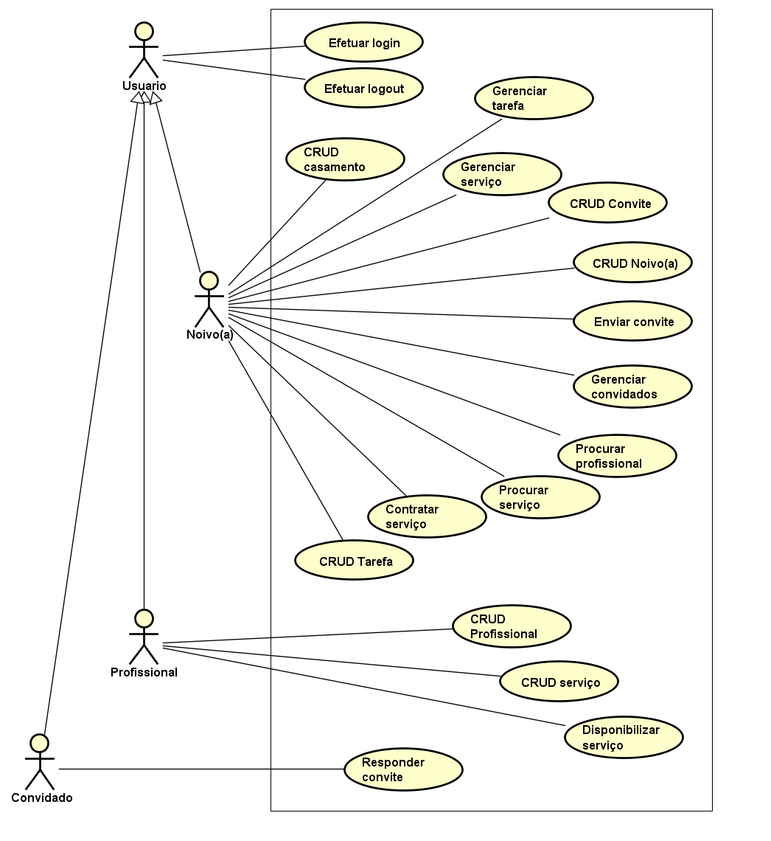

Diagrama de Classes
A estrutura de classes do sistema é representada pelo diagrama de classes abaixo:
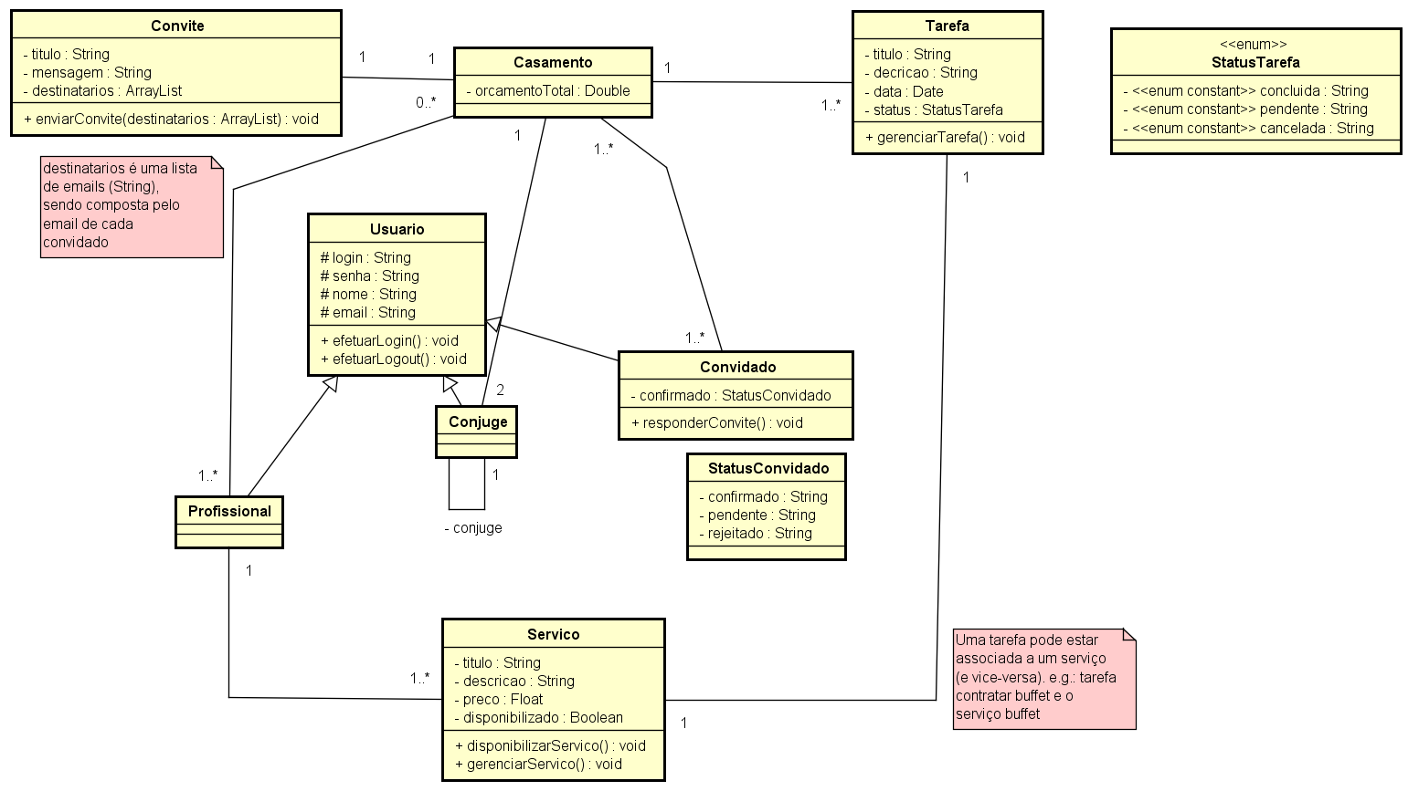

Modelo Relacional
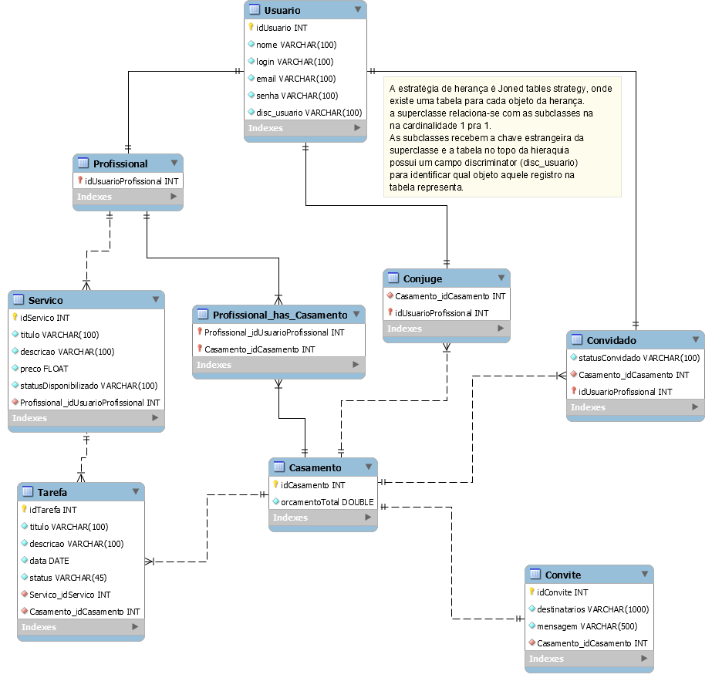
A estrutura de tabelas do banco de dados do sistema pode ser representada pelo Modelo Relacional abaixo:

Arquitetura do sistema

Descriçaõ da arquitetura do sistema
O sistema será implantado num servidor Apache Tomcat, versão 7, utilizando o SGBD MySQL, versão 5.7.

Tecnologias utilizadas
Para o desenvolvimento do WeddingWeb, dentre todas as tecnologias utilizaas, destaca-se as principais:

JavaServer Faces (JSF)
JSF é uma tecnologia que nos permite criar aplicações Java para Web utilizando componentes visuais pré-prontos, de forma que o desenvolvedor não se preocupe com JavaScript e HTML. Basta adicionar os componentes (calendários, tabelas, formulários) e eles serão renderizados e exibidos em formato HTML.
Além disso, o estado dos componentes é sempre guardado automaticamente, criando a característica Stateful. Isso nos permite, por exemplo, criar formulários de várias páginas e navegar nos vários passos dele com o estado das telas sendo mantidos.
Outra característica marcante na arquitetura do JSF é a separação que se faz entre as camadas de apresentação e de aplicação. Pensando no modelo MVC, o JSF possui uma camada de visualização separada do conjunto de classes de modelo.
O JSF ainda tem a vantagem de ser uma especificação do Java EE, isto é, todo servidor de aplicações Java tem que vir com uma implementação dela e há diversas outras disponíveis, como o MyFaces, RichFaces, IceFaces e PrimeFaces, sendo esta última a implementação utilizado neste projeto.

JPA e EclipseLink
O processo de mapear objetos Java para tabelas em Banco de Dados e vice-versa é chamado de "Object-Relational Mapping" (ORM) ou Mapeamento Objeto-Relacional. A JPA é uma das possibilidades para o Mapeamento Objeto-Relacional.
JPA é uma especificação e atualmente várias implementações estão disponíveis, entre elas Hibernate, EclipseLink e Apache OpenJPA. No entanto, a implementação de referência da JPA é o EclipseLink, ou seja, todos fornecedores podem se basear no EclipseLink para criar suas próprias implementações. EclipseLink também garante que tudo que está especificado na JPA está implementado no EclipseLink. JPA também permite ao desenvolvedor mapear, armazenar, atualizar e recuperar informações de uma base de dados relacional para objetos Java e o contrário também é permitido.

Junit
JUnit é um Framework open-source utilizado para facilitar o desenvolvimento de códigos em Java verificando se os resultados gerados pelos métodos são os esperados. Caso não sejam, o JUnit exibe os possíveis erros que estão ocorrendo nos métodos. Essa verificação é chamada de teste unitário ou teste de unidade.
Atualmente, buscando cada vez mais melhorias nos softwares, os desenvolvedores fazem uma bateria de testes nos seus códigos. Um desses testes é o teste de unidade que testa a menor parte do código garantindo uma maior qualidade do produto no processo de desenvolvimento. No caso da linguagem Java esse teste é feito através do JUnit em cada método separadamente.

Padrões de projetos
O sistema fez uso dos seguintes padrões de projetos orientados a objetos:

Repository
Um repositório está vinculado à regra de negócio da aplicação e está associado ao agregado dos seus objetos de negócio e retorna objetos de domínio que representam esses dados.
Já o DAO (Data Access Object) a principio tem o seu escopo limitado na captura e persistência dos dados de um objeto DTO (Data Transfer Object) que representa um registro da base de dados, consequentemente ele transmite apenas o mundo físico relacional da base de dados e não representa o minimundo real do negócio da sua aplicação.
Por fim, o repository é regra de negócio, engloba tudo sobre essa regra, retornando objetos de domínio do negócio

Teste de Software
Descrição textual e em diagrama da arquitectura lógica e física do sistema. Justificar as opções tomadas.

Casos de testes
Para a definição dos Casos de Teste foram utilizados os módulos desenvolvidos e a modelagem do banco de dados do sistema WeddingWeb.

ID do caso de teste | CT001 – Realizar acesso ao sistema
Descrição | Verificar se o usuário consegue efetuar o login no sistema.
Item a ser testado | Caso de uso Efetuar login
Características a serem testadas | Funcionalidade
Entradas | - Usuário: noivo1  - Senha: 123456789
Resultados e comportamentos esperados | - Mensagem na tela: “Login efetuado com sucesso”  - Redirecionar para a tela principal (consultar tarefas)

ID do caso de teste | CT002 – Realizar encerramento de sessão do sistema
Descrição | Verificar se o usuário consegue efetuar o logout no sistema.
Item a ser testado | Caso de uso Efetuar logout
Características a serem testadas | Funcionalidade
Entradas | - Clicar na opção logout
Resultados e comportamentos esperados | - Redirecionar para a tela inicial (tela de login)

ID do caso de teste | CT003 – Realizar a criação de um casamento
Descrição | Testar se um casamento foi criado no sistema.
Item a ser testado | Caso de uso Criar casamento
Características a serem testadas | Funcionalidade
Entradas | - Clicar na cadastrar-se  Preencher campos do casamento, noivo e noiva  - Clicar na opção cadastrar
Resultados e comportamentos esperados | - Mensagem na tela: Casamento criado com sucesso

ID do caso de teste | CT004 – Realizar a criação de uma tarefa
Descrição | Verificar se uma tarefa foi criada no sistema.
Item a ser testado | Caso de uso Criar tarefa
Características a serem testadas | Funcionalidade
Entradas | - Tela principal:  - Clicar na opção criar tarefa  - Preencher campos da tarefa  - Clicar na opção salvar
Resultados e comportamentos esperados | - Mensagem na tela: Tarefa criada com sucesso

ID do caso de teste | CT005 – Realizar criação de usuário profissional
Descrição | Verificar se um usuário do tipo profissional é criado no sistema
Item a ser testado | Caso de uso Criar profissional
Características a serem testadas | Funcionalidade
Entradas | - Clicar na opção cadastrar-se como profissional  - Preencher campos do usuário
Resultados e comportamentos esperados | - Mensagem na tela: Profissional criado com sucesso  - Redirecionar para a tela inicial (tela de login)

ID do caso de teste | CT006 – Realizar criação de um serviço
Descrição | Verificar se um serviço foi criado no sistema
Item a ser testado | Caso de uso Criar serviço
Características a serem testadas | Funcionalidade
Entradas | - Estar na tela principal  - Clicar na opção serviços  - Clicar na opção cadastrar serviço  - Preencher campos do serviço  - Clicar em salvar
Resultados e comportamentos esperados | - Mensagem na tela: Serviço criado com sucesso  - Redirecionar para a tela de serviços

ID do caso de teste | CT007 – Realizar disponibilização de um serviço
Descrição | Verificar se um serviço cadastrado está disponibilizado
Item a ser testado | Caso de uso Disponibilizar serviço
Características a serem testadas | Funcionalidade
Entradas | - Estar na tela de serviços  - Clicar em um serviço  - Selecionar a opção disponibilizar serviço
Resultados e comportamentos esperados | - Mostar na tela: Serviço disponibilizado com sucesso  - Redirecionar para a tela de serviços

ID do caso de teste | CT008 – Realizar contratação de um serviço
Descrição | Verificar se um serviço é contratado no sistema
Item a ser testado | Caso de uso Contratar serviço
Características a serem testadas | Funcionalidade
Entradas | - Estar na tela de tarefas  - Selecionar uma tarefa  - Clicar na opção contratar serviço  - Procurar serviço  - Clicar na opção contratar serviço
Resultados e comportamentos esperados | - Mostrar na tela: Serviço contratado com sucesso  - Redirecionar para a tela de consulta de tarefas

ID do caso de teste | CT009 – Realizar criação de um convite
Descrição | Verificar se um convite foi criado no sistema
Item a ser testado | Caso de uso Criar convite
Características a serem testadas | Funcionalidade
Entradas | - Estar na tela principal  - Clicar na opção convites  - Clicar na opção criar convite  - Preencher campos do convite  - Clicar na opção salvar
Resultados e comportamentos esperados | - Mensagem na tela: Convite criado com sucesso  - Redirecionar para a tela de convite

ID do caso de teste | CT010 – Realizar o envio de um convite
Descrição | Verificar se um convite foi enviado para o usuário
Item a ser testado | Caso de uso Enviar convite
Características a serem testadas | Funcionalidade
Entradas | - Estar na tela principal  - Clicar na opção convites  - Selecionar o convite  - Clicar na opção Enviar convite
Resultados e comportamentos esperados | - Mensagem na tela: Convite enviado com sucesso  - Redirecionar para a tela de convite

ID do caso de teste | CT011 – Realizar o gerenciamento de convidados
Descrição | Verificar se os convidados podem ser gerenciados
Item a ser testado | Caso de uso Gerenciar convidados
Características a serem testadas | Funcionalidade
Entradas | - Estar na tela principal  - Clicar na opção convidados
Resultados e comportamentos esperados | - Sistema exibe os convidados com os status correspondentes (confirmado, pendente, rejeitado) de acordo com o a aceitação do convite já enviado

ID do caso de teste | CT012 – Realizar o gerenciamento de tarefas
Descrição | Verificar se as tarefas podem ser gerenciados
Item a ser testado | Caso de uso Gerenciar tarefas
Características a serem testadas | Funcionalidade
Entradas | - Estar na tela principal  - Selecionar uma tarefa  - Clicar em gerenciar tarefa  - Alterar status da tarefa
Resultados e comportamentos esperados | - Sistema altera o status da tarefa selecionada

ID do caso de teste | CT013 – Realizar o gerenciamento de serviços
Descrição | Verificar se os serviços podem ser gerenciados
Item a ser testado | Caso de uso Gerenciar serviços
Características a serem testadas | Funcionalidade
Entradas | - Estar na tela principal  - Clicar na opção serviços  - Selecionar um serviço  - Disponibilizar serviço, alterar valores  - Clicar na opção salvar
Resultados e comportamentos esperados | - Sistema altera serviço selecionado  - Sistema redireciona para a tela de serviços

ID do caso de teste | CT014 – Realizar a procura de profissional
Descrição | Verificar se os profissionais podem procurados e encontrados
Item a ser testado | Caso de uso Procurar profissional
Características a serem testadas | Funcionalidade
Entradas | - Estar na tela principal  - Clicar na opção serviços  - Selecionar a opção procurar profissional  - Digitar nome do profissional e clicar em pesquisar
Resultados e comportamentos esperados | - Sistema busca profissional pelo nome  - Se encontrar, exibe na tela: “Profissional encontrado” e mostra os serviços do profissional  - Caso não encontre, exibe na tela: “Não foi possível encontrar o profissional”

ID do caso de teste | CT015 – Realizar a procura de serviço
Descrição | Verificar se os serviços podem procurados e encontrados
Item a ser testado | Caso de uso Procurar serviços
Características a serem testadas | Funcionalidade
Entradas | - Estar na tela principal  - Clicar na opção serviços  - Selecionar a opção procurar serviço  - Digitar nome do serviço e clicar em pesquisar
Resultados e comportamentos esperados | - Sistema busca serviço pelo título  - Se encontrar, exibe na tela: “Serviço encontrado com sucesso” e mostra o serviço  - Caso não encontre, exibe na tela: “Não foi possível encontrar o serviço pesquisado”

ID do caso de teste | CT016 – Responder um convite enviado
Descrição | Verificar se os convites podem respondidos
Item a ser testado | Caso de uso Procurar serviços
Características a serem testadas | Funcionalidade
Entradas | - Ser usuário convidado  - Clicar no link recebido por email  - Clilcar na resposta desejada  - Clicar em salvar
Resultados e comportamentos esperados | - Sistema recebe resposta do convite  - Caso resposta seja confirmado:  - Cadastrar-se como convidado  - Caso resposta seja rejeitado:  - Redirecionar para a tela inicial do sistema

Conclusão e trabalhos futuros
O desenvovimento do sistema WeddingWeb abre as portas para a expansão do mesmo, dado o surgimento de possibilidades e campos que esse sistema pode abranger na gestão de casamentos, suas tarefas, serviços, finanças, convidados, dentre outras coisas.
Se considerarmos as plataformas móveis, pode-se alcançar uma maior adesão ao uso, tratando do desenvolvimento de um sistema móvel e um sistema web, com todas as tecnologias disponibilizadas (muitas até open-source) atualmente.

Referências

Caleum. Servlets – Java para Desenvolvimento Web. Disponível em <https://www.caelum.com.br/apostila-java-web/servlets/> Acesso em: 11 de dez. 2017.

DEVMEDIA. Introdução ao Java Server Pages – JSP. Disponível em <https://www.devmedia.com.br/introducao-ao-java-server-pages-jsp/25602/>. Acesso em: 11 de dez. 2017.
Wikidot. Junit – Testes de Unidade. Disponível em <http://junit.wikidot.com/>. Acesso em: 11 de dez. 2017.
Algaworks. O que é Spring Data JPA. Disponível em <http://blog.algaworks.com/spring-data-jpa/> Acesso em: 11 de dez. 2017.

